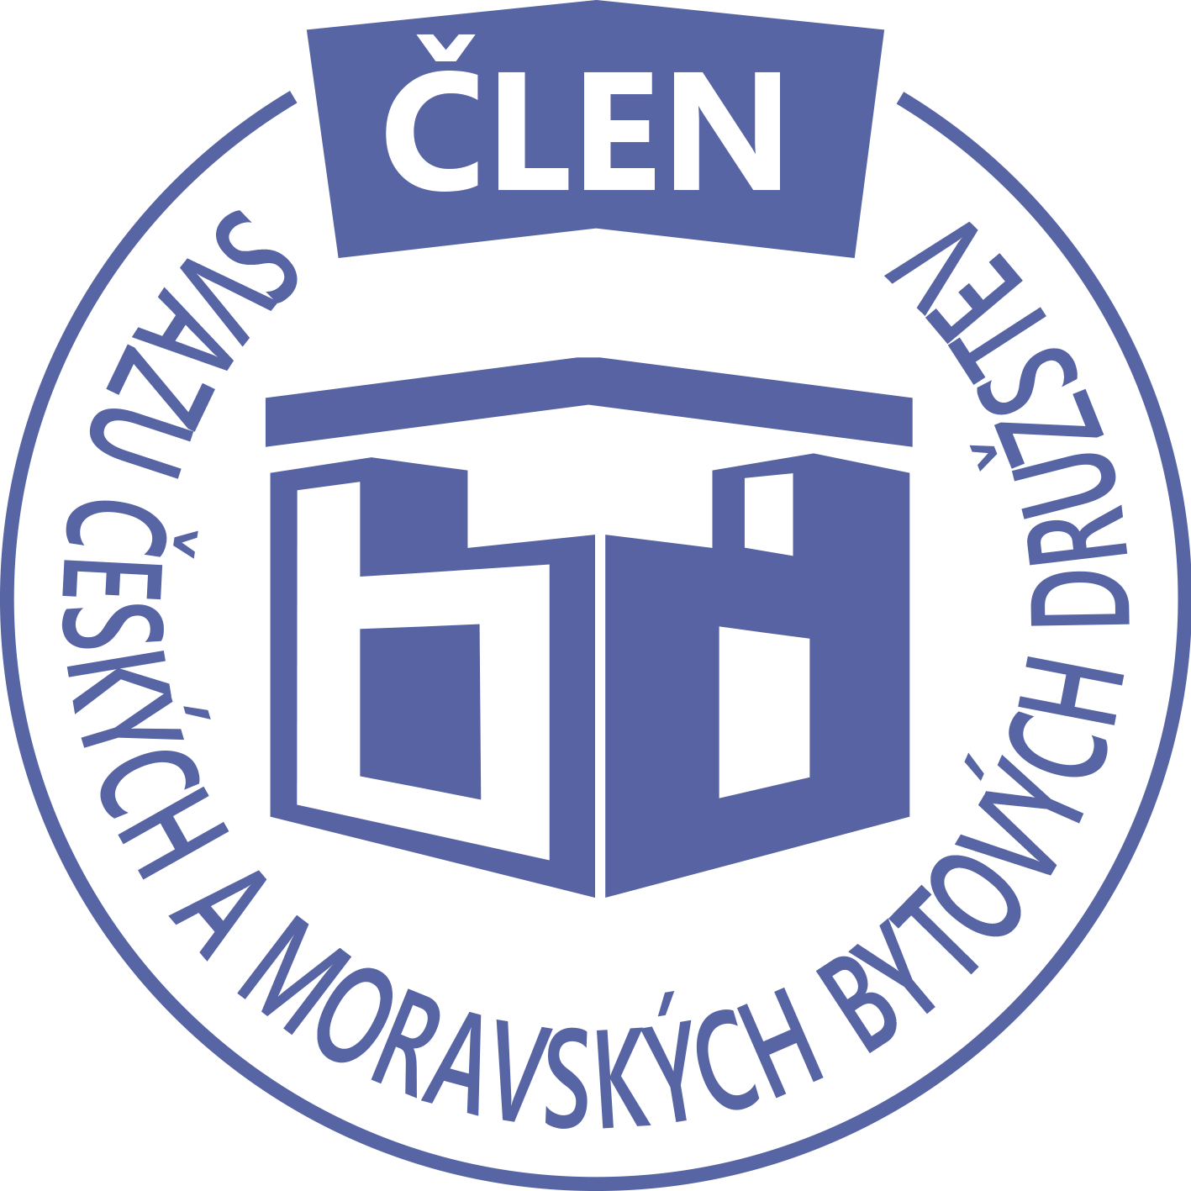STAVEBNÍ BYTOVÉ DRUŽSTVO JABLONNÉ NAD ORLICÍ
Slezská 350, Jablonné nad Orlicí, 561 64,IČO: 1358269l,tel.:725396281,sbdjablo@seznam.cz

P O Z V Á N KA
Na jednání představenstva SBD Jablonné nad Orlicí,
které se bude konat 6. 10. 2025 v 17 hodin
v kanceláři SBD Jablonné nad Orlicí, Slezská 350, 561 64 Jablonné nad Orlicí

Program:

1) Schválení programu jednání

2) Informace z jednotlivých úseků

3) Aktuální záležitosti

4) Shromáždění delegátů

5) Různé

Změna programu vyhrazena

Václava Koblížková
Předsedkyně SBD Jablonné nad Orlicí

Zápis č. 6 Usnesení č. 6 – 10/2025

z jednání představenstva SBD Jablonné nad Orlicí konané dne 6. října 2025 v kanceláři družstva.

Přítomnost dle prezenční listiny, schůze je usnášeníschopná.

Program:

1. Schvalovací část

2. Kontrola plnění úkolů

3. Organizační a operativní záležitosti

3-1 Žádost členů o podnájem bytu

3-2 Stavební činnosti

3-3 Hospodaření

3-4 Různé

Schvalovací část

Předsedkyně představenstva přednesla program jednání, který byl všemi přítomnými schválen. K zápisu č. 5. ze dne 8.9. 2025 nebyla vznesena žádná připomínka.

Kontrola plnění úkolů

---------------------

Organizační a operativní záležitosti

3-1

Podnájem na HS 408 byt č. 3 od 1.7.2025 do 30.6.2026, byt bude užívat 4 osoby.
Podnájem na HS 403 byt č. 17 od 1.10.2025 do 30.9.2027, byt budou užívat 3 osoby.

Předsedkyně schvaluje.

3-2

Předání díla na HS 417 – oprava balkonu – podhledy. Práce ukončena 30.9.2025
Předání díla na HS 410 – nátěr garážových vrat. Práce ukončena 30.9.2025

Představenstvo bere na vědomí

3-3
Hospodaření družstva k datu 30.9. 2025

Informace předložila p. Gregušová.
Pokladna 277 210,-Kč
Účet ČS 8 315 935,- Kč
SČS 2 000 000,-Kč
ČSOB 1 335 226,- Kč
Majetkový účet: 1 066 000,-Kč

Představenstvo bere na vědomí.

3-4

A, Pan Vebr dostal odpověď ohledně klimatizace, kterou si chtěl přidělat na bytový dům z boku domu. Představenstvo se vyjádřilo, že na fasádu domu klimatizaci zamítá, ale do bytového balkonu za všech podmínek je možné si ji tam namontovat.

B, Paní Gregušová napsala na Vak Jablonné ohledně veliké spotřeby v bytě na HS 415. Odpověď přišla zamítnuta.

Představenstvo bere na vědomí.

Představenstvo ukládá:

Greegušová – zajistit prostory na SD na 30.10.2025

V Jablonném nad Orlicí 17. 10. 2025

Zapsala Martina Gregušová

Příloha: 1. prezenční listina

Příští schůze bude: 8.12.2025

